Мартыненко Е., Гончаров А.
https://crimea.ria.ru/20240316/10-let-krymskoy-vesny-kak-izmenilsya-poluostrov-1135657031.html
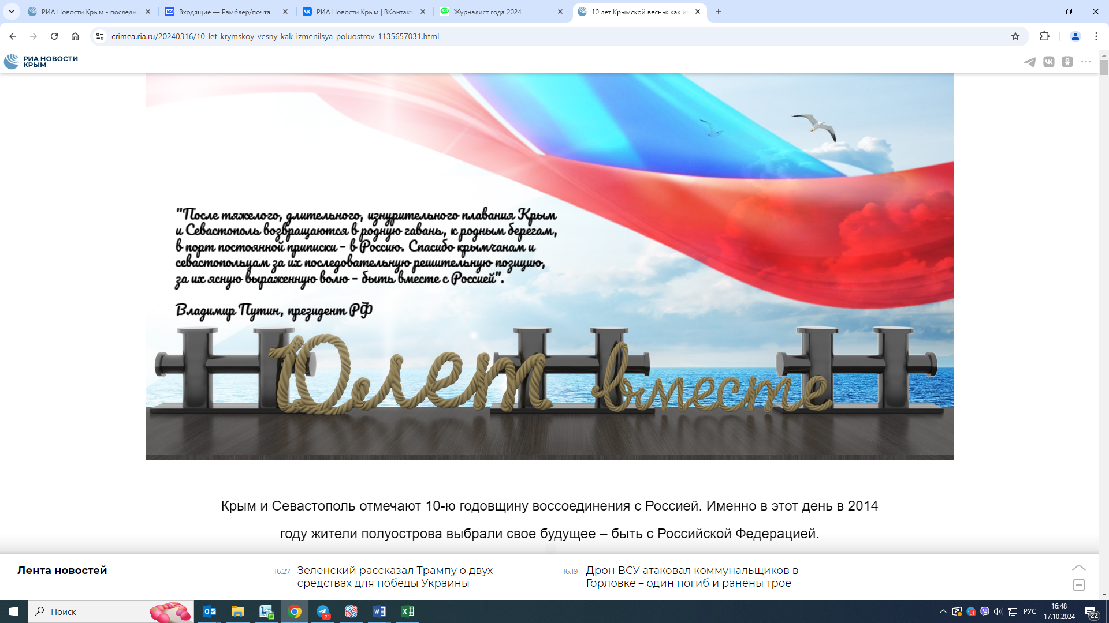
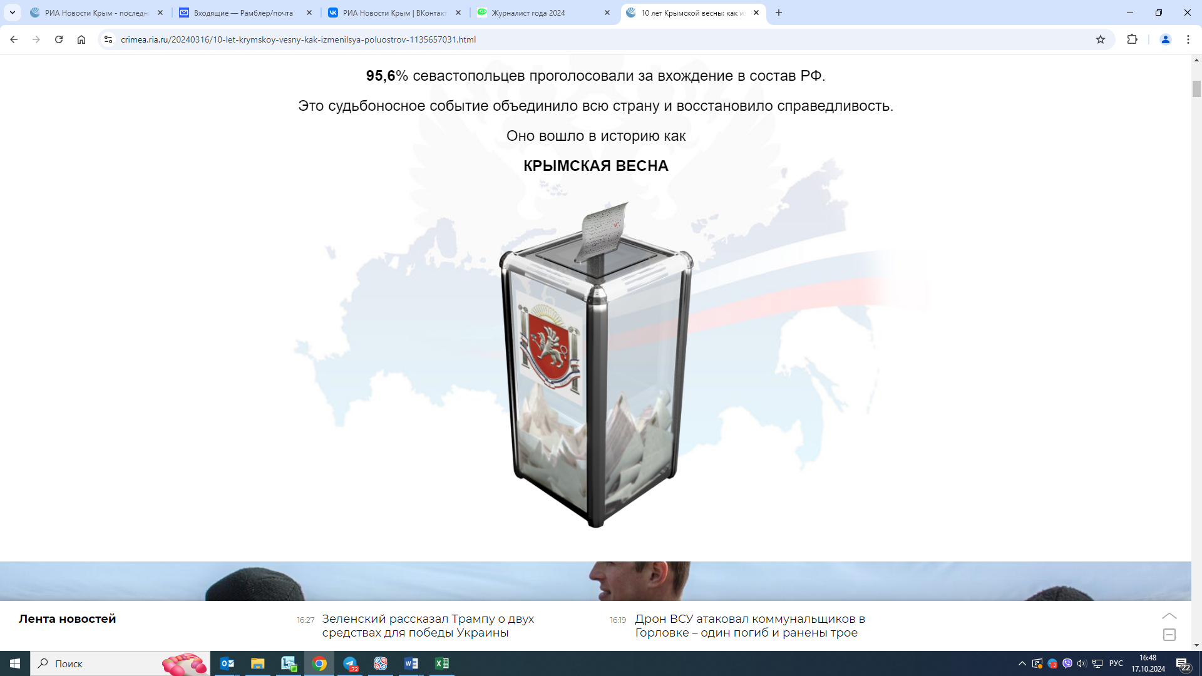
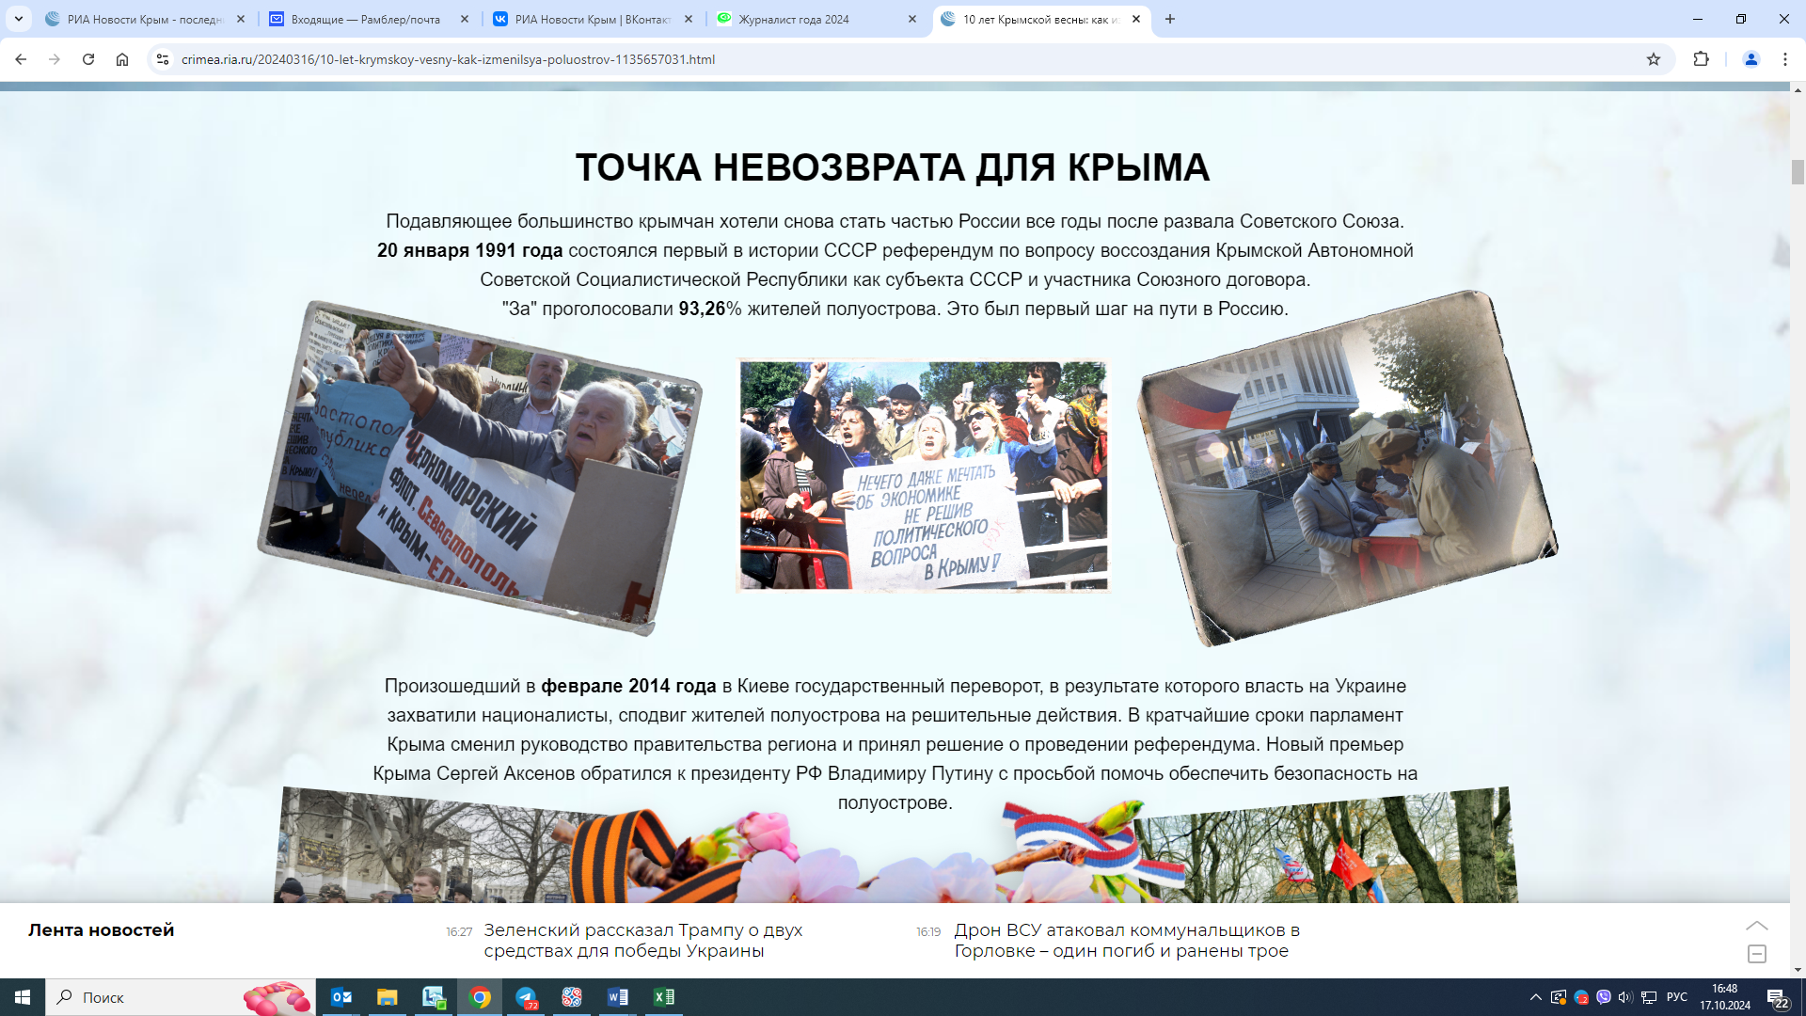
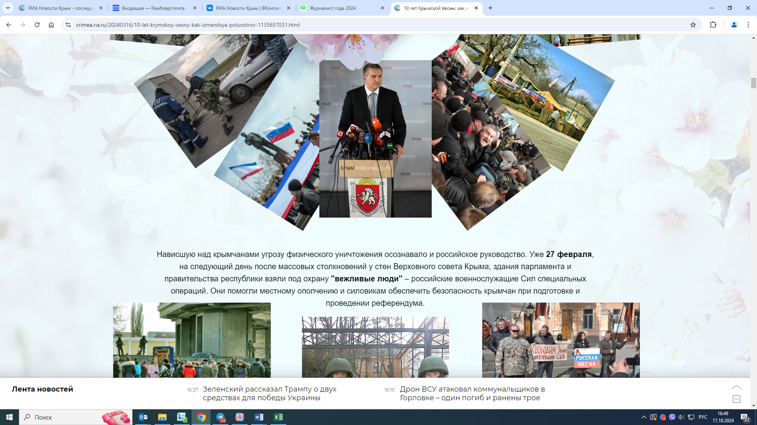
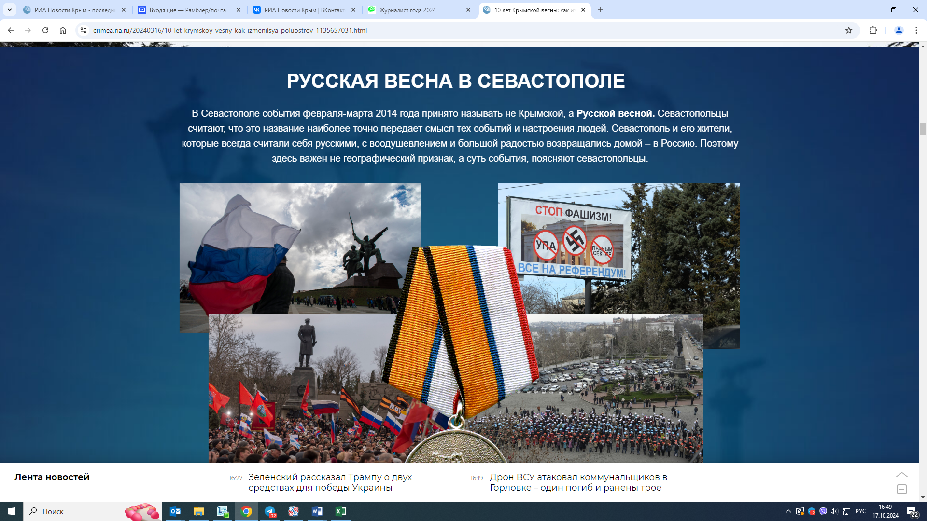
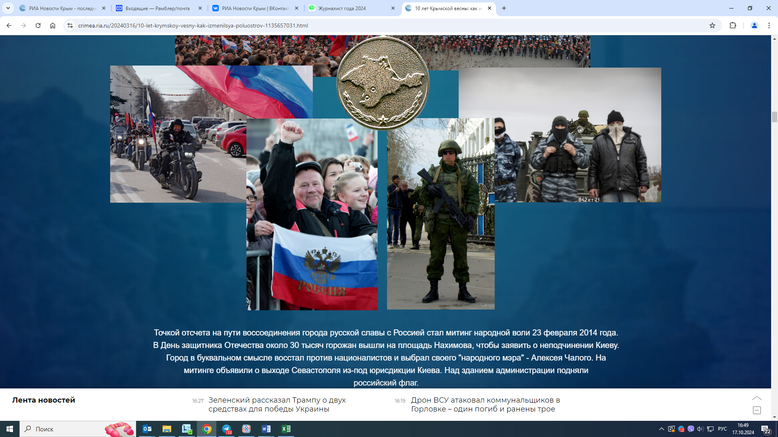
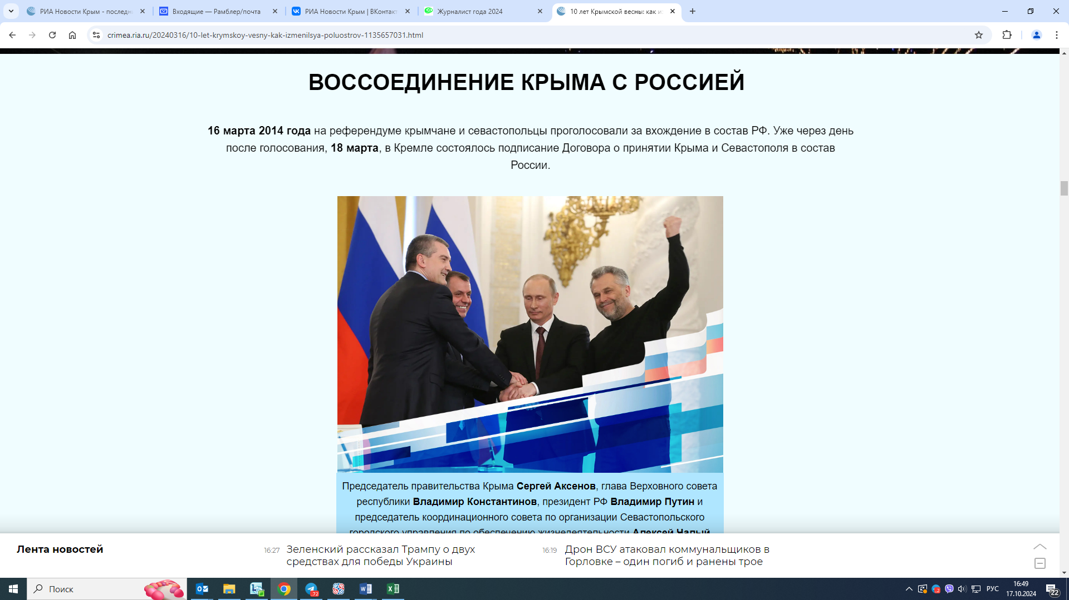
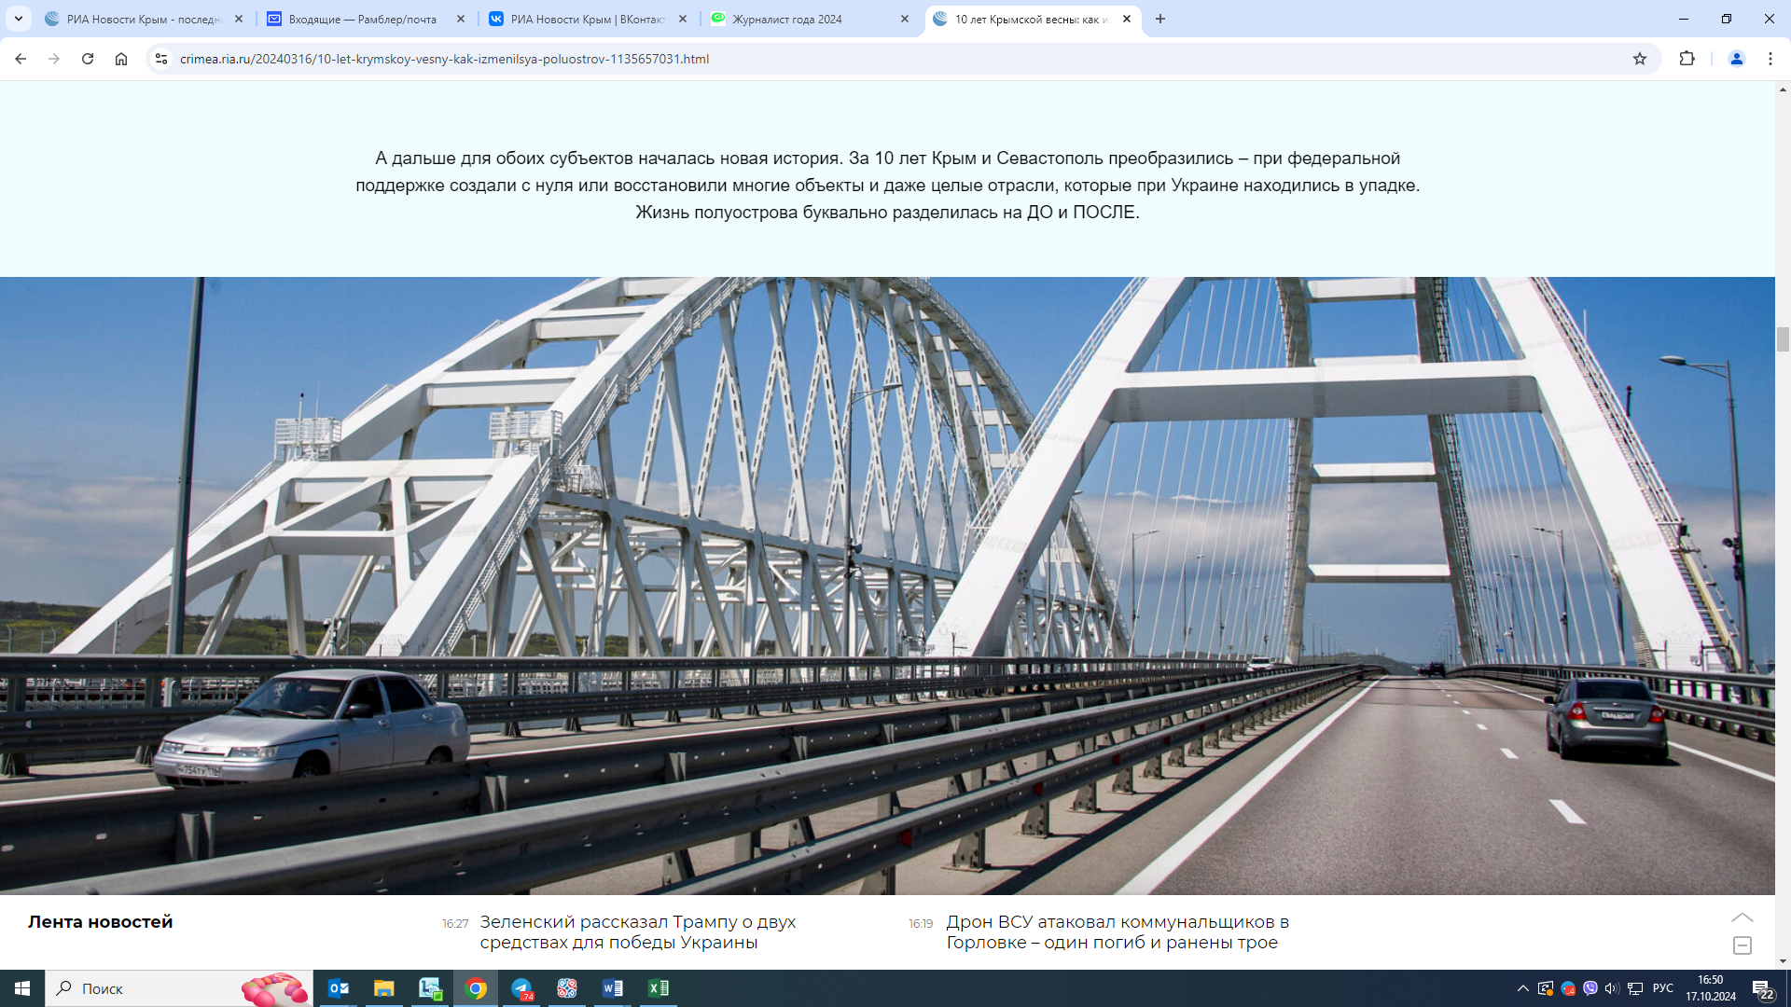
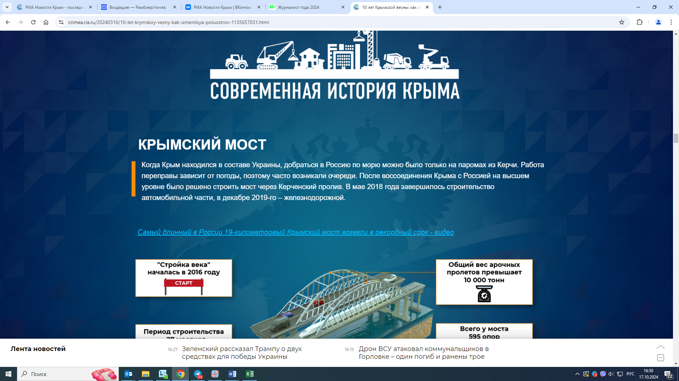
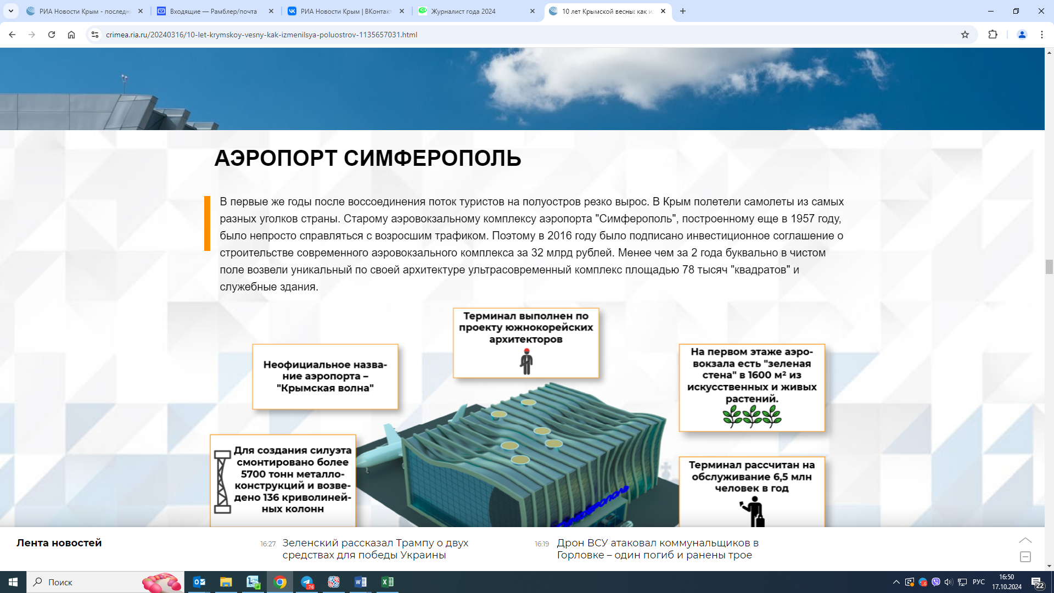
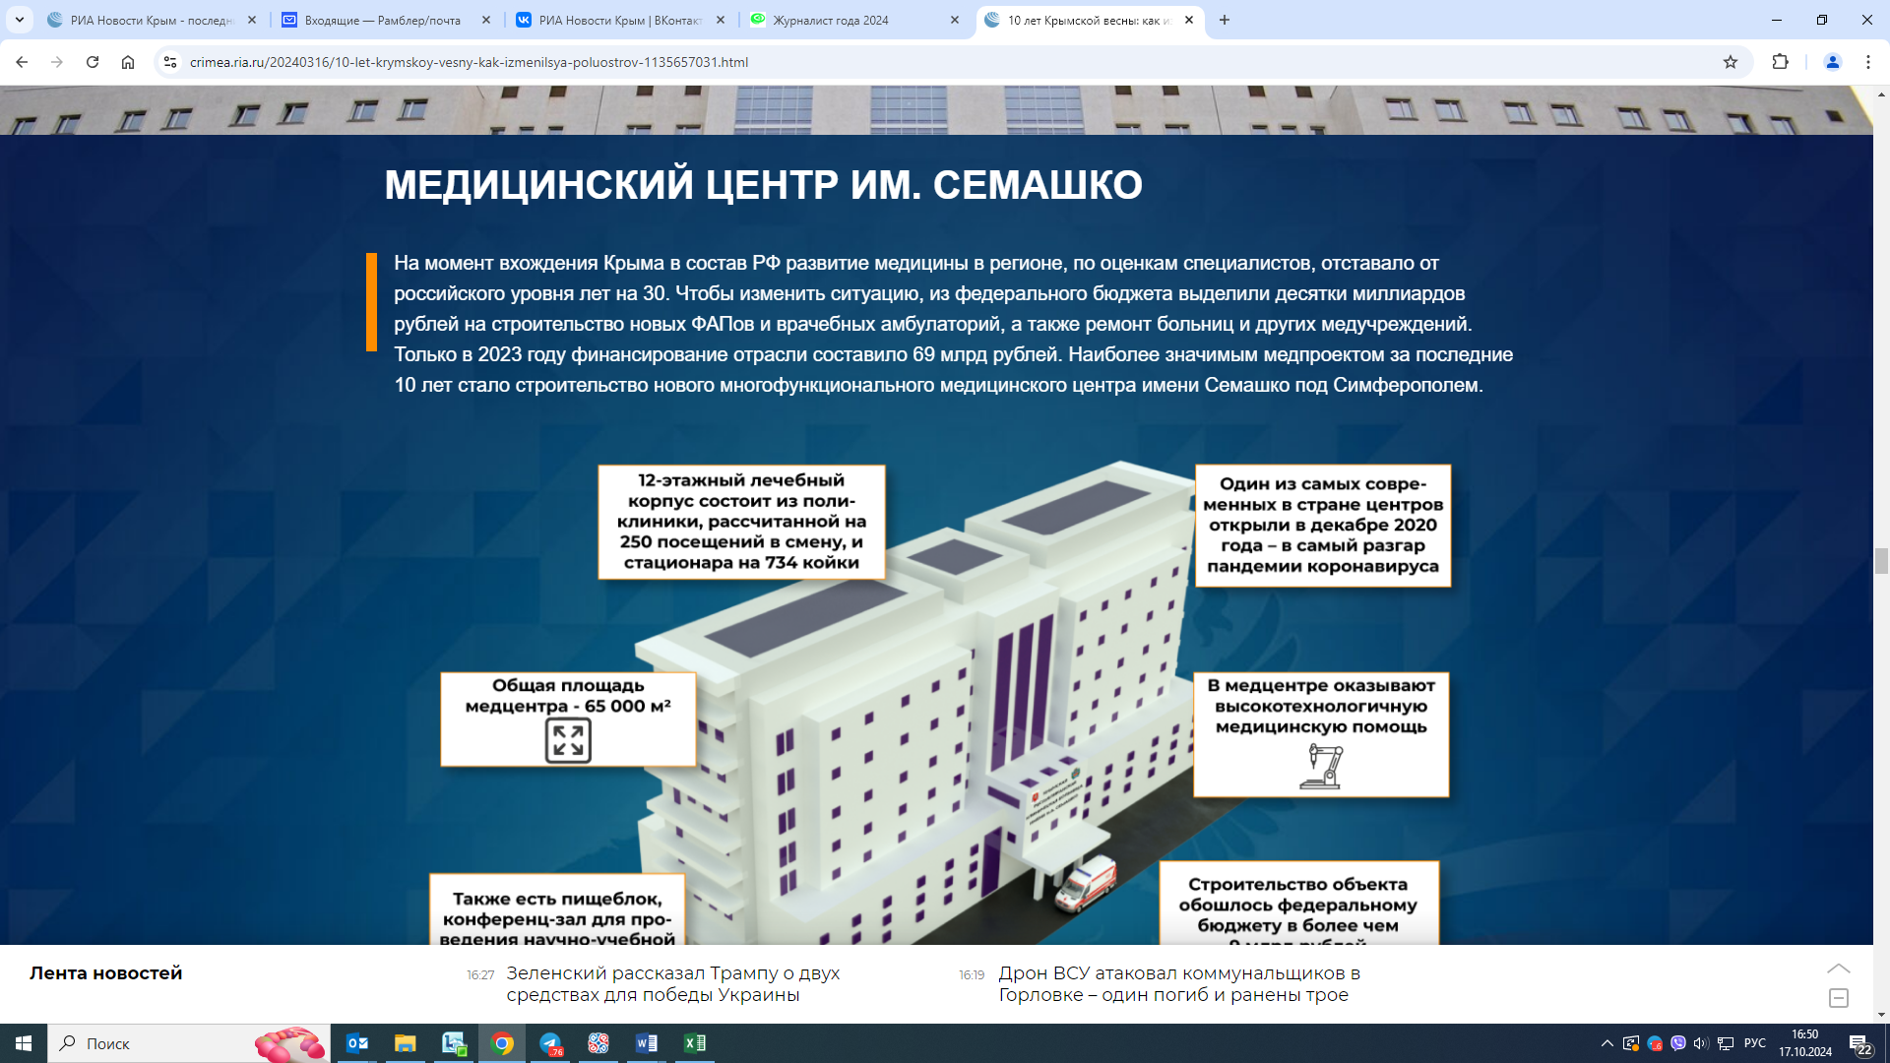
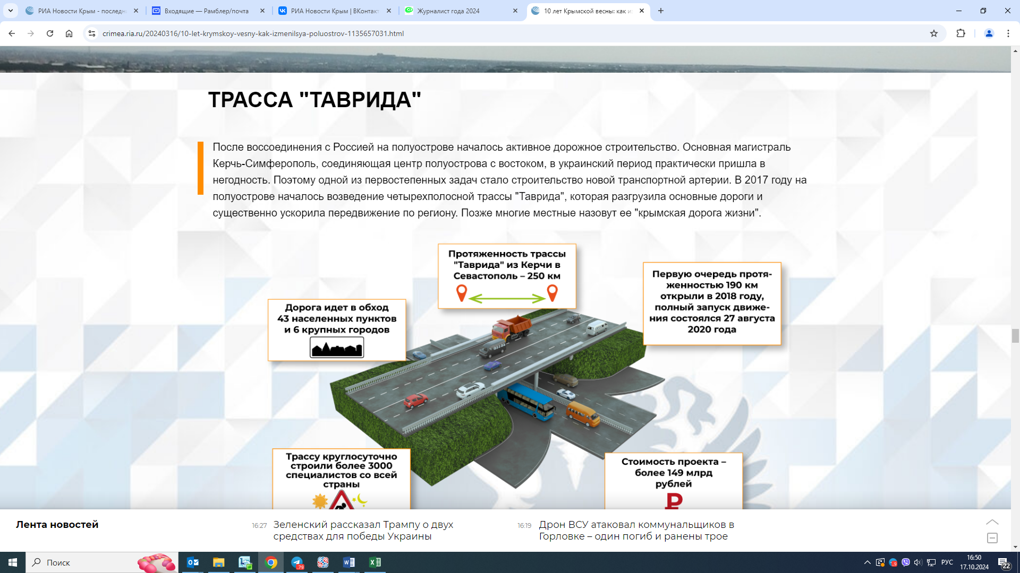
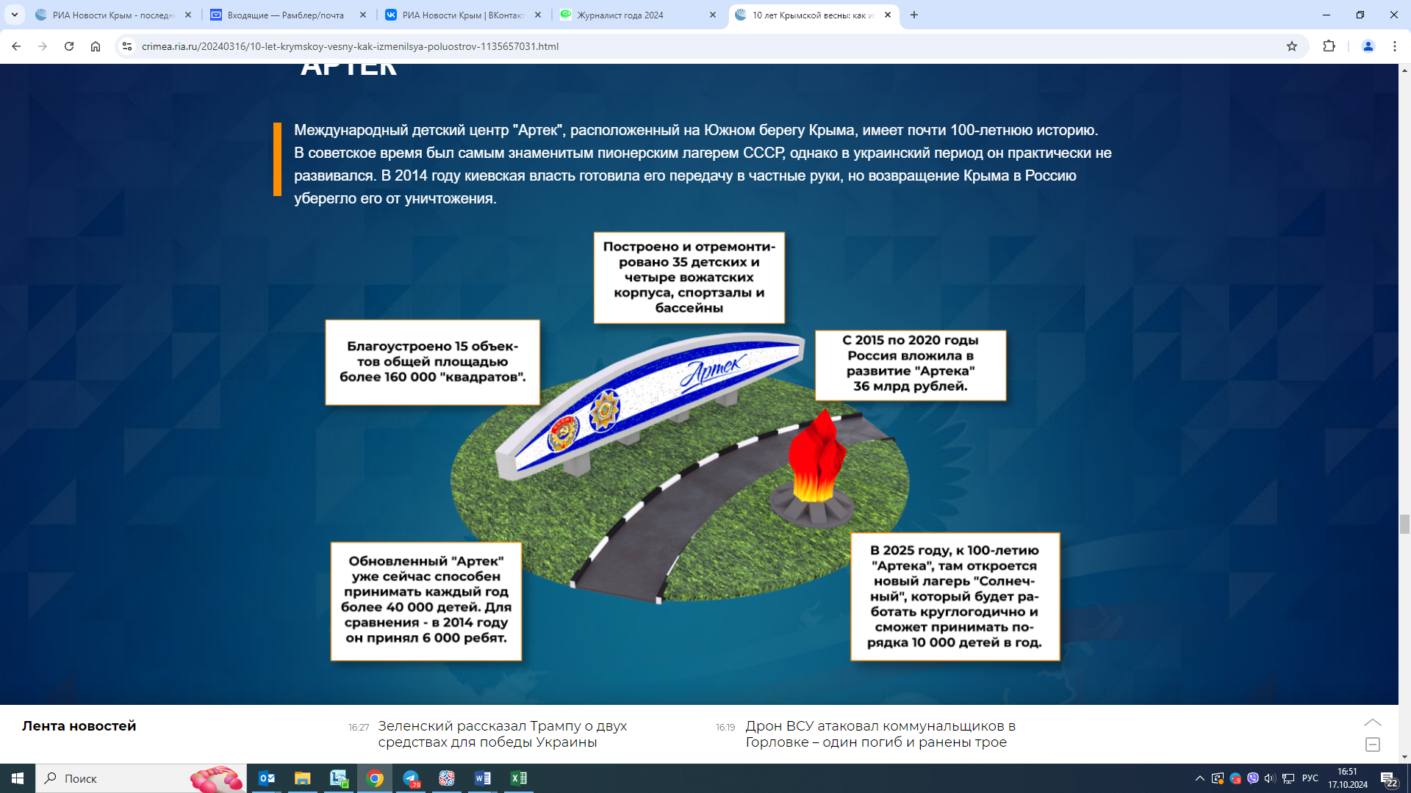
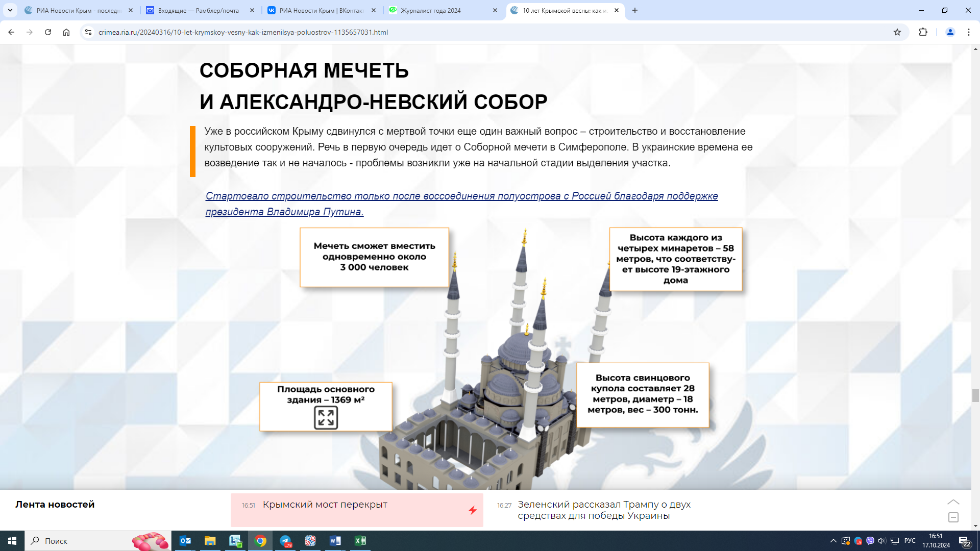
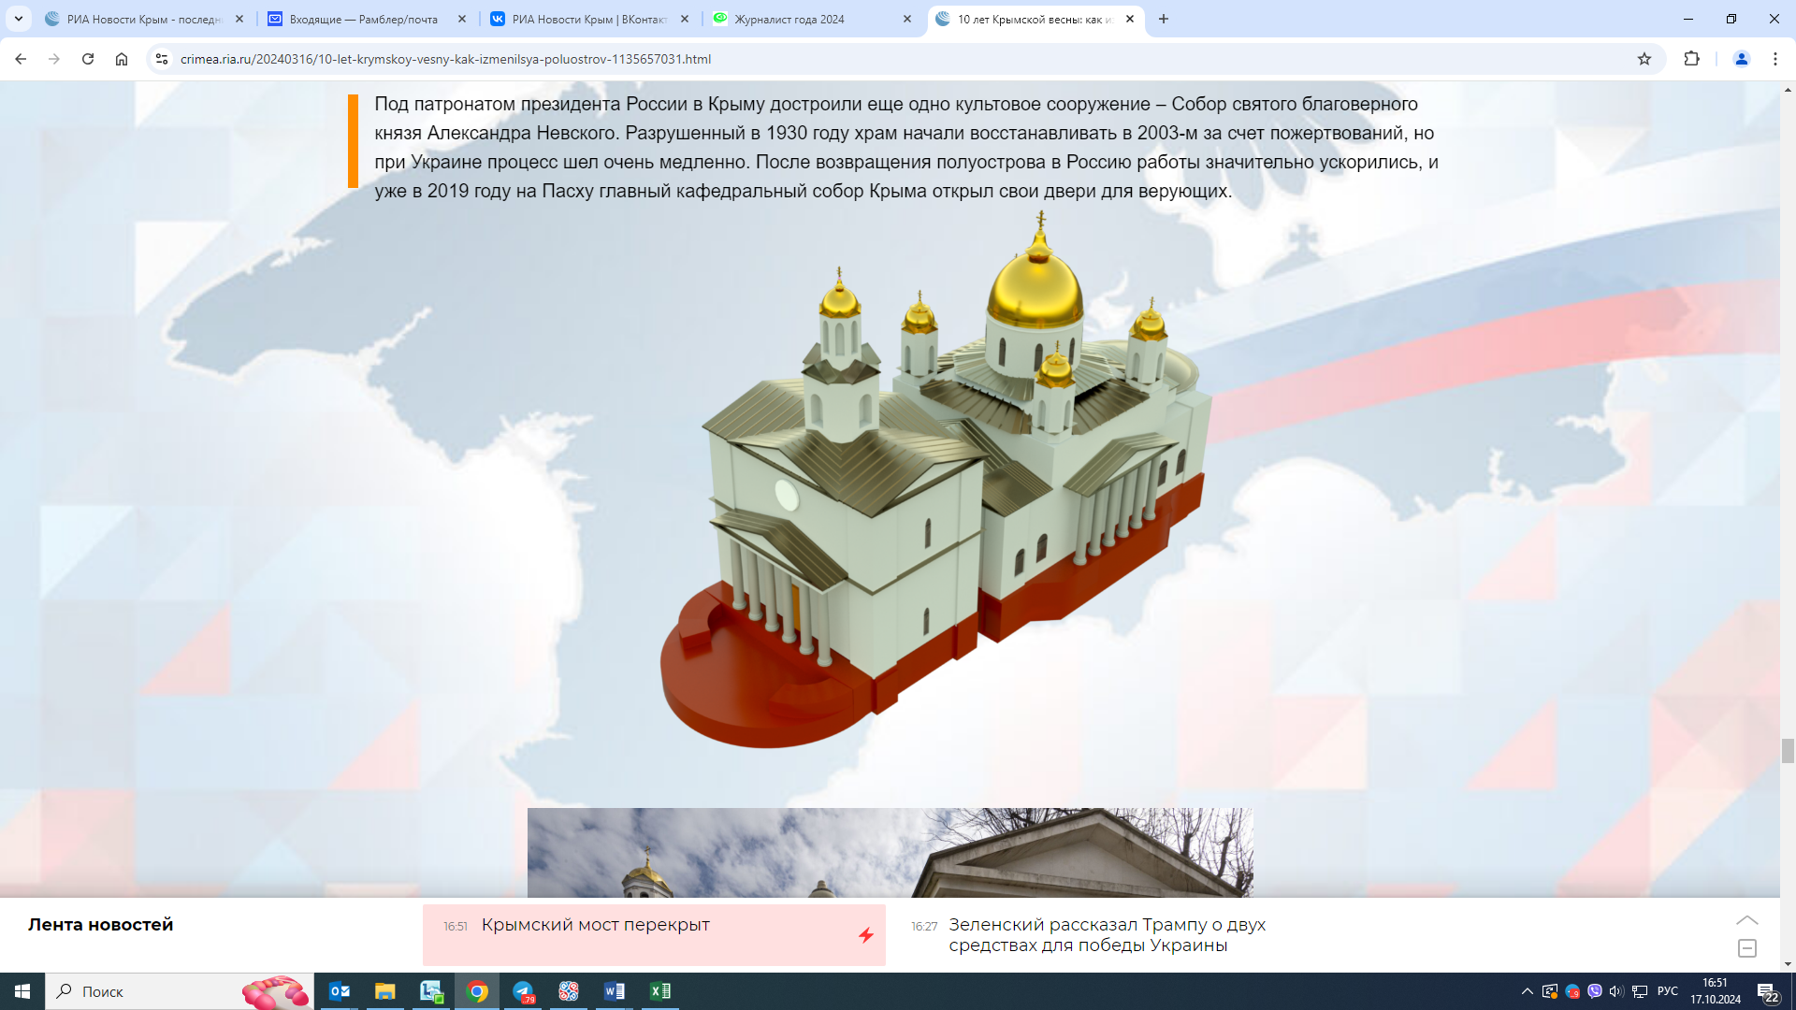
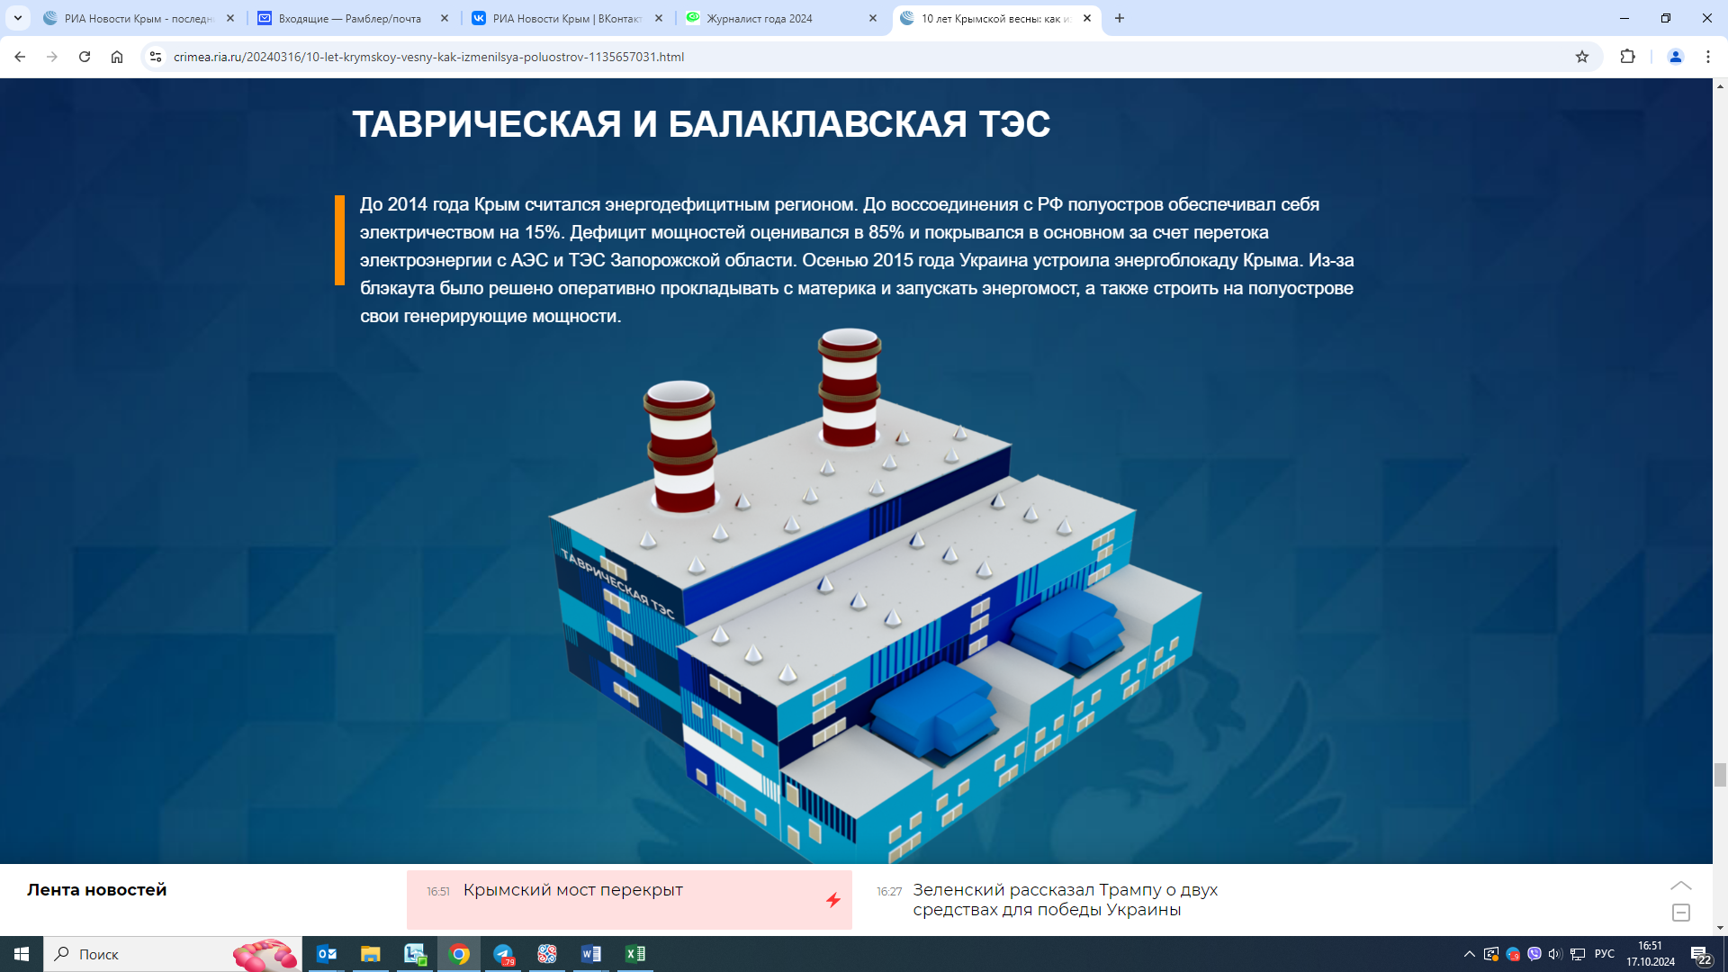
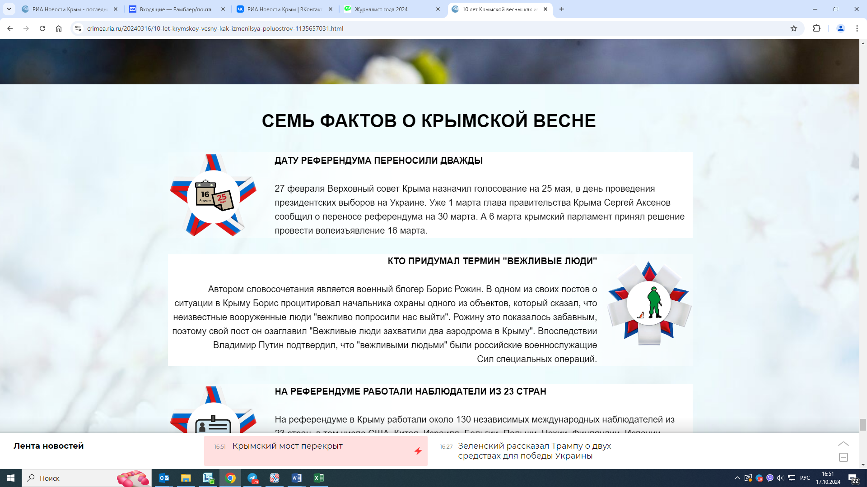
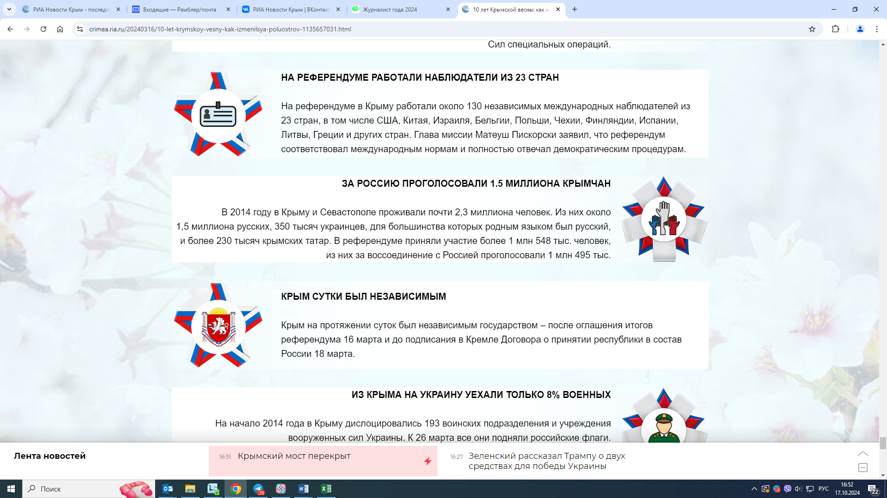
Крым и Севастополь отмечают 10-ю годовщину воссоединения с Россией. Именно в этот день в 2014 году жители полуострова выбрали свое будущее – быть с Российской Федерацией.
16 марта состоялся исторический референдум о статусе регионов, где 96,77% крымчан и
95,6% севастопольцев проголосовали за вхождение в состав РФ.
Это судьбоносное событие объединило всю страну и восстановило справедливость.
Оно вошло в историю как
КРЫМСКАЯ ВЕСНА
Точка невозврата для КрымаПодавляющее большинство крымчан хотели снова стать частью России все годы после развала Советского Союза.
20 января 1991 года состоялся первый в истории СССР референдум по вопросу воссоздания Крымской Автономной Советской Социалистической Республики как субъекта СССР и участника Союзного договора.
"За" проголосовали 93,26% жителей полуострова. Это был первый шаг на пути в Россию.
Произошедший в феврале 2014 года в Киеве государственный переворот, в результате которого власть на Украине захватили националисты, сподвиг жителей полуострова на решительные действия. В кратчайшие сроки парламент Крыма сменил руководство правительства региона и принял решение о проведении референдума. Новый премьер Крыма Сергей Аксенов обратился к президенту РФ Владимиру Путину с просьбой помочь обеспечить безопасность на полуострове.
Нависшую над крымчанами угрозу физического уничтожения осознавало и российское руководство. Уже 27 февраля, на следующий день после массовых столкновений у стен Верховного совета Крыма, здания парламента и правительства республики взяли под охрану "вежливые люди" – российские военнослужащие Сил специальных операций. Они помогли местному ополчению и силовикам обеспечить безопасность крымчан при подготовке и проведении референдума.
Русская весна в Севастополе
В Севастополе события февраля-марта 2014 года принято называть не Крымской, а Русской весной. Севастопольцы считают, что это название наиболее точно передает смысл тех событий и настроения людей. Севастополь и его жители, которые всегда считали себя русскими, с воодушевлением и большой радостью возвращались домой – в Россию. Поэтому здесь важен не географический признак, а суть события, поясняют севастопольцы.
Точкой отсчета на пути воссоединения города русской славы с Россией стал митинг народной воли 23 февраля 2014 года. В День защитника Отечества около 30 тысяч горожан вышли на площадь Нахимова, чтобы заявить о неподчинении Киеву. Город в буквальном смысле восстал против националистов и выбрал своего "народного мэра" - Алексея Чалого. На митинге объявили о выходе Севастополя из-под юрисдикции Киева. Над зданием администрации подняли
российский флаг.
В Севастополе, как и в Крыму, организовали отряды самообороны. В них влились вернувшиеся с "майдана" подразделения "Беркута" и внутренних войск. Обеспечивать порядок было непросто, но севастопольцы при поддержке военнослужащих Черноморского флота справились. Кровопролития и беспорядков удалось избежать.
ВОССОЕДИНЕНИЕ КРЫМА С РОССИЕЙ16 марта 2014 года на референдуме крымчане и севастопольцы проголосовали за вхождение в состав РФ. Уже через день после голосования, 18 марта, в Кремле состоялось подписание Договора о принятии Крыма и Севастополя в состав России.
А дальше для обоих субъектов началась новая история. За 10 лет Крым и Севастополь преобразились – при федеральной поддержке создали с нуля или восстановили многие объекты и даже целые отрасли, которые при Украине находились в упадке. Жизнь полуострова буквально разделилась на ДО и ПОСЛЕ.
Крымский мост
Когда Крым находился в составе Украины, добраться в Россию по морю можно было только на паромах из Керчи. Работа переправы зависит от погоды, поэтому часто возникали очереди. После воссоединения Крыма с Россией на высшем уровне было решено строить мост через Керченский пролив. В мае 2018 года завершилось строительство автомобильной части, в декабре 2019-го – железнодорожной.
АЭРОПОРТ СИМФЕРОПОЛЬ
В первые же годы после воссоединения поток туристов на полуостров резко вырос. В Крым полетели самолеты из самых разных уголков страны. Старому аэровокзальному комплексу аэропорта "Симферополь", построенному еще в 1957 году, было непросто справляться с возросшим трафиком. Поэтому в 2016 году было подписано инвестиционное соглашение о строительстве современного аэровокзального комплекса за 32 млрд рублей. Менее чем за 2 года буквально в чистом поле возвели уникальный по своей архитектуре ультрасовременный комплекс площадью 78 тысяч "квадратов" и служебные здания.После начала специальной военной операции в феврале 2022-го аэропорт, как и еще 10 российских аэропортов, временно приостановил работу в целях безопасности.
МЕДИЦИНСКИЙ ЦЕНТР ИМ. СЕМАШКО
На момент вхождения Крыма в состав РФ развитие медицины в регионе, по оценкам специалистов, отставало от российского уровня лет на 30. Чтобы изменить ситуацию, из федерального бюджета выделили десятки миллиардов рублей на строительство новых ФАПов и врачебных амбулаторий, а также ремонт больниц и других медучреждений. Только в 2023 году финансирование отрасли составило 69 млрд рублей. Наиболее значимым медпроектом за последние 10 лет стало строительство нового многофункционального медицинского центра имени Семашко под Симферополем.
Трасса Таврида
После воссоединения с Россией на полуострове началось активное дорожное строительство. Основная магистраль Керчь-Симферополь, соединяющая центр полуострова с востоком, в украинский период практически пришла в негодность. Поэтому одной из первостепенных задач стало строительство новой транспортной артерии. В 2017 году на полуострове началось возведение четырехполосной трассы "Таврида", которая разгрузила основные дороги и существенно ускорила передвижение по региону. Позже многие местные назовут ее "крымская дорога жизни".
Международный детский центр "Артек", расположенный на Южном берегу Крыма, имеет почти 100-летнюю историю.
В советское время был самым знаменитым пионерским лагерем СССР, однако в украинский период он практически не развивался. В 2014 году киевская власть готовила его передачу в частные руки, но возвращение Крыма в Россию уберегло его от уничтожения.
Уже в российском Крыму сдвинулся с мертвой точки еще один важный вопрос – строительство и восстановление культовых сооружений. Речь в первую очередь идет о Соборной мечети в Симферополе. В украинские времена ее возведение так и не началось - проблемы возникли уже на начальной стадии выделения участка.
Под патронатом президента России в Крыму достроили еще одно культовое сооружение – Собор святого благоверного князя Александра Невского. Разрушенный в 1930 году храм начали восстанавливать в 2003-м за счет пожертвований, но при Украине процесс шел очень медленно. После возвращения полуострова в Россию работы значительно ускорились, и уже в 2019 году на Пасху главный кафедральный собор Крыма открыл свои двери для верующих.
До 2014 года Крым считался энергодефицитным регионом. До воссоединения с РФ полуостров обеспечивал себя электричеством на 15%. Дефицит мощностей оценивался в 85% и покрывался в основном за счет перетока электроэнергии с АЭС и ТЭС Запорожской области. Осенью 2015 года Украина устроила энергоблокаду Крыма. Из-за блэкаута было решено оперативно прокладывать с материка и запускать энергомост, а также строить на полуострове свои генерирующие мощности.
В 2019 году начали работать новые Таврическая и Балаклавская ТЭС суммарной мощностью 940 МВт. Были модернизированы и действующие объекты энергетики. По состоянию на 2023 год максимальная суммарная генерация полуострова составила 2821 МВт при общем объеме потребления в 1971 МВт. Осенью 2022-го Крым начал поставлять электроэнергию в Херсонскую и Запорожскую области.
Семь фактов о Крымской весне
ДАТУ РЕФЕРЕНДУМА ПЕРЕНОСИЛИ ДВАЖДЫ
27 февраля Верховный совет Крыма назначил голосование на 25 мая, в день проведения президентских выборов на Украине. Уже 1 марта глава правительства Крыма Сергей Аксенов сообщил о переносе референдума на 30 марта. А 6 марта крымский парламент принял решение провести волеизъявление 16 марта.
КТО ПРИДУМАЛ ТЕРМИН "ВЕЖЛИВЫЕ ЛЮДИ"
Автором словосочетания является военный блогер Борис Рожин. В одном из своих постов о ситуации в Крыму Борис процитировал начальника охраны одного из объектов, который сказал, что неизвестные вооруженные люди "вежливо попросили нас выйти". Рожину это показалось забавным, поэтому свой пост он озаглавил "Вежливые люди захватили два аэродрома в Крыму". Впоследствии Владимир Путин подтвердил, что "вежливыми людьми" были российские военнослужащие
Сил специальных операций.
НА РЕФЕРЕНДУМЕ РАБОТАЛИ НАБЛЮДАТЕЛИ ИЗ 23 СТРАН
На референдуме в Крыму работали около 130 независимых международных наблюдателей из
23 стран, в том числе США, Китая, Израиля, Бельгии, Польши, Чехии, Финляндии, Испании, Литвы, Греции и других стран. Глава миссии Матеуш Пискорски заявил, что референдум соответствовал международным нормам и полностью отвечал демократическим процедурам.
ЗА РОССИЮ ПРОГОЛОСОВАЛИ 1.5 МИЛЛИОНА КРЫМЧАН
В 2014 году в Крыму и Севастополе проживали почти 2,3 миллиона человек. Из них около
1,5 миллиона русских, 350 тысяч украинцев, для большинства которых родным языком был русский, и более 230 тысяч крымских татар. В референдуме приняли участие более 1 млн 548 тыс. человек, из них за воссоединение с Россией проголосовали 1 млн 495 тыс.
КРЫМ СУТКИ БЫЛ НЕЗАВИСИМЫМ
Крым на протяжении суток был независимым государством – после оглашения итогов референдума 16 марта и до подписания в Кремле Договора о принятии республики в состав России 18 марта.
ИЗ КРЫМА НА УКРАИНУ УЕХАЛИ ТОЛЬКО 8% ВОЕННЫХ
На начало 2014 года в Крыму дислоцировались 193 воинских подразделения и учреждения вооруженных сил Украины. К 26 марта все они подняли российские флаги.
Из 19 тысяч военнослужащих ВСУ, находившихся на тот момент в Крыму, уехать на Украину пожелали около 1,5 тысяч человек.КРЫМ ОФИЦИАЛЬНО ПРИЗНАЛИ 7 СТРАН
На сегодняшний день российский статус Крыма официально признали 7 государств:
Никарагуа, Венесуэла, Куба, Афганистан, Сирия, Северная Корея и Судан.

